Decreto estabelece diretrizes do programa Acre pela vida

O programa Acre pela vida – por uma cultura de paz, foi oficialmente instituído e organizado por meio de decreto publicado nesta quarta-feira, 4, no Diário Oficial do Estado. A iniciativa é mais um compromisso firmado pelo governo Gladson Cameli na prevenção e enfrentamento à violência nos 22 municípios.

Além de ampliar e potencializar as medidas já utilizadas pelos órgãos do Sistema Integrado de Segurança Pública (Sisp), os principais objetivos da iniciativa visam contemplar áreas de vulnerabilidade social por meio de mecanismos que contribuem para a geração de emprego, combate à extrema pobreza e políticas públicas voltadas para a educação, saúde, cultura, esporte, lazer e que contribuam para o desenvolvimento humano e econômico.

[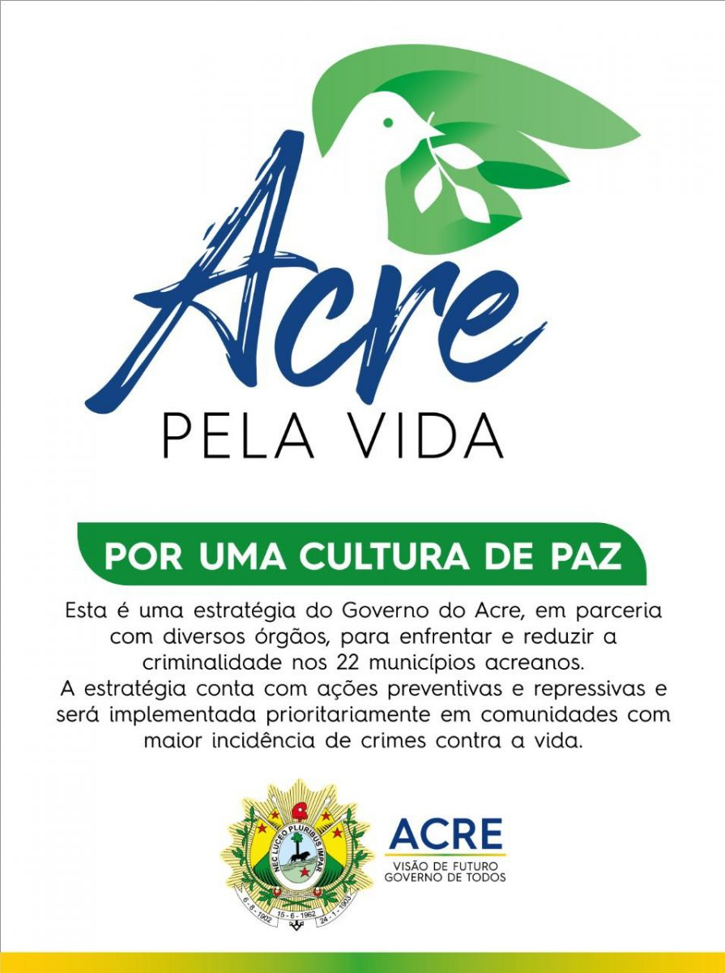](https://agencia.ac.gov.br/wp-content/uploads/2020/03/PHOTO-2020-02-08-19-31-13-1.jpg)

Programa Acre pela vida possui uma série de medidas para melhorar os índices de Segurança Pública  Imagem: Divulgação

O Acre pela vida envolverá todas as secretarias e demais órgãos da administração estadual. Por meio de acordo de cooperação técnica, o programa conclama os demais poderes, instituições federais e municipais, organizações não governamentais sem fins lucrativos, empresas privadas e sociedade civil para participarem ativamente do planejamento e execuções das ações nos próximos anos.

Na noite desta terça-feira, 3, uma ampla explanação do projeto foi feita pelo secretário de Justiça e Segurança Pública, Paulo Cezar Rocha dos Santos, para vários secretários estaduais, diretores e membros do governo. De maneira detalhada, os gestores puderam conhecer a essência do Acre pela vida e ainda aproveitaram a oportunidade para fazer perguntas e sanar dúvidas sobre o tema.

“O Acre pela vida é um conjunto de estratégias destinadas a levar à sociedade maior proteção social. É levar prevenção efetiva não só em relação aos crimes contra a vida, mas todo o crime com violência. É tornar o Acre um ambiente nocivo ao narconegócio com a proteção das nossas crianças, jovens e das famílias”, frisou Paulo Cezar.

[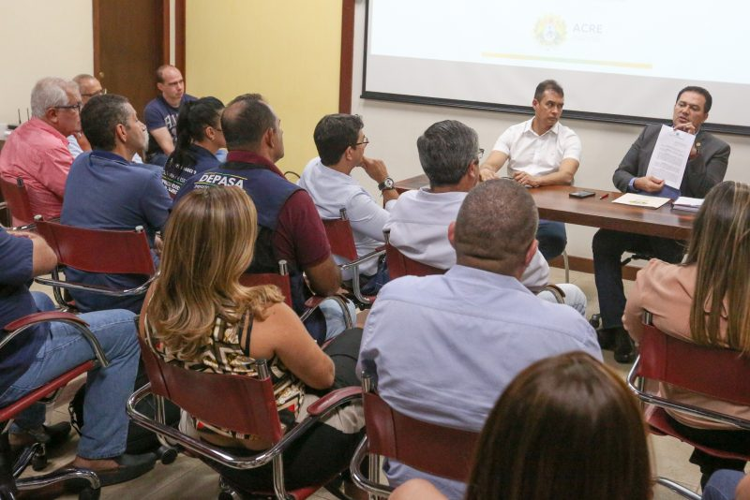](https://agencia.ac.gov.br/wp-content/uploads/2020/03/Foto-Marcos-Vicentti-163.jpg)Diretrizes do programa Acre pela vida foi apresentado para secretários, diretores e membros do governo Foto: Marcos Vicentti/Secom

Mensalmente, todas as instituições envolvidas enviarão relatórios ao comitê executivo sobre as ações desempenhadas para avaliação e planejamento de novas atividades. Ficou estabelecida ainda a criação de um Comitê de Governança Estratégica para avaliar o desempenho das ações e tomar decisões referentes às prioridades do programa em reuniões a cada três meses ou extraordinárias, quando assim for necessário.

De acordo com o secretário da Casa Civil, Ribamar Trindade, o governo está empenhado em transformar a realidade social e a iniciativa corrobora os anseios da população. “O Acre pela vida é um programa de Estado. Além do envolvimento de todos os órgãos do poder Executivo, convidamos outras instituições que podem nos ajudar a atingir nossos objetivos. O governador Gladson Cameli sabe da importância que este projeto tem para melhorar os nossos índices relativos à questão da Segurança Pública”, explicou.

O delegado-geral da Polícia Civil, José Henrique Maciel, não tem dúvidas de que o Acre pela vida contribuirá diretamente na prevenção e enfrentamento à criminalidade. Maciel parabenizou o interesse das demais instituições e envolvimento da sociedade para contribuir com a Segurança Pública.

“Esse programa vem de encontro com os anseios da sociedade, que é menos violência e criminalidade no nosso estado. Evidentemente que agora saiu da esfera da Segurança Pública e está se tornando um programa de Estado, ou seja, vai envolver os demais poderes e outros órgãos. Isso vai fazer com que haja o envolvimento de toda a sociedade acreana e há essa necessidade para que consigamos avançar ainda mais e trazer mais paz para a população”, salientou.